Дата: 29.04.2020
Група: Ас-84
Предмет: хімія
Тема : «Загальна характеристика металів. Фізичні властивості металів на основі їхньої будови»

Інструкція
- Ознайомитися з теоретичним матеріалом в підручнику П. Попель, Л. Крикля «Хімія» 11 клас §23.
https://pidruchnyk.com.ua/470-hmya-popel-kriklya-11-klas.html
- Записати до зошита короткий конспект (обов’язково записати те, що виділено спеціальним фоном).
- Виконати завдання для самоперевірки.
- Обов’язково переглянути презентацію за цим посиланням:
http://www.myshared.ru/slide/1128446/
Теоретичний матеріал
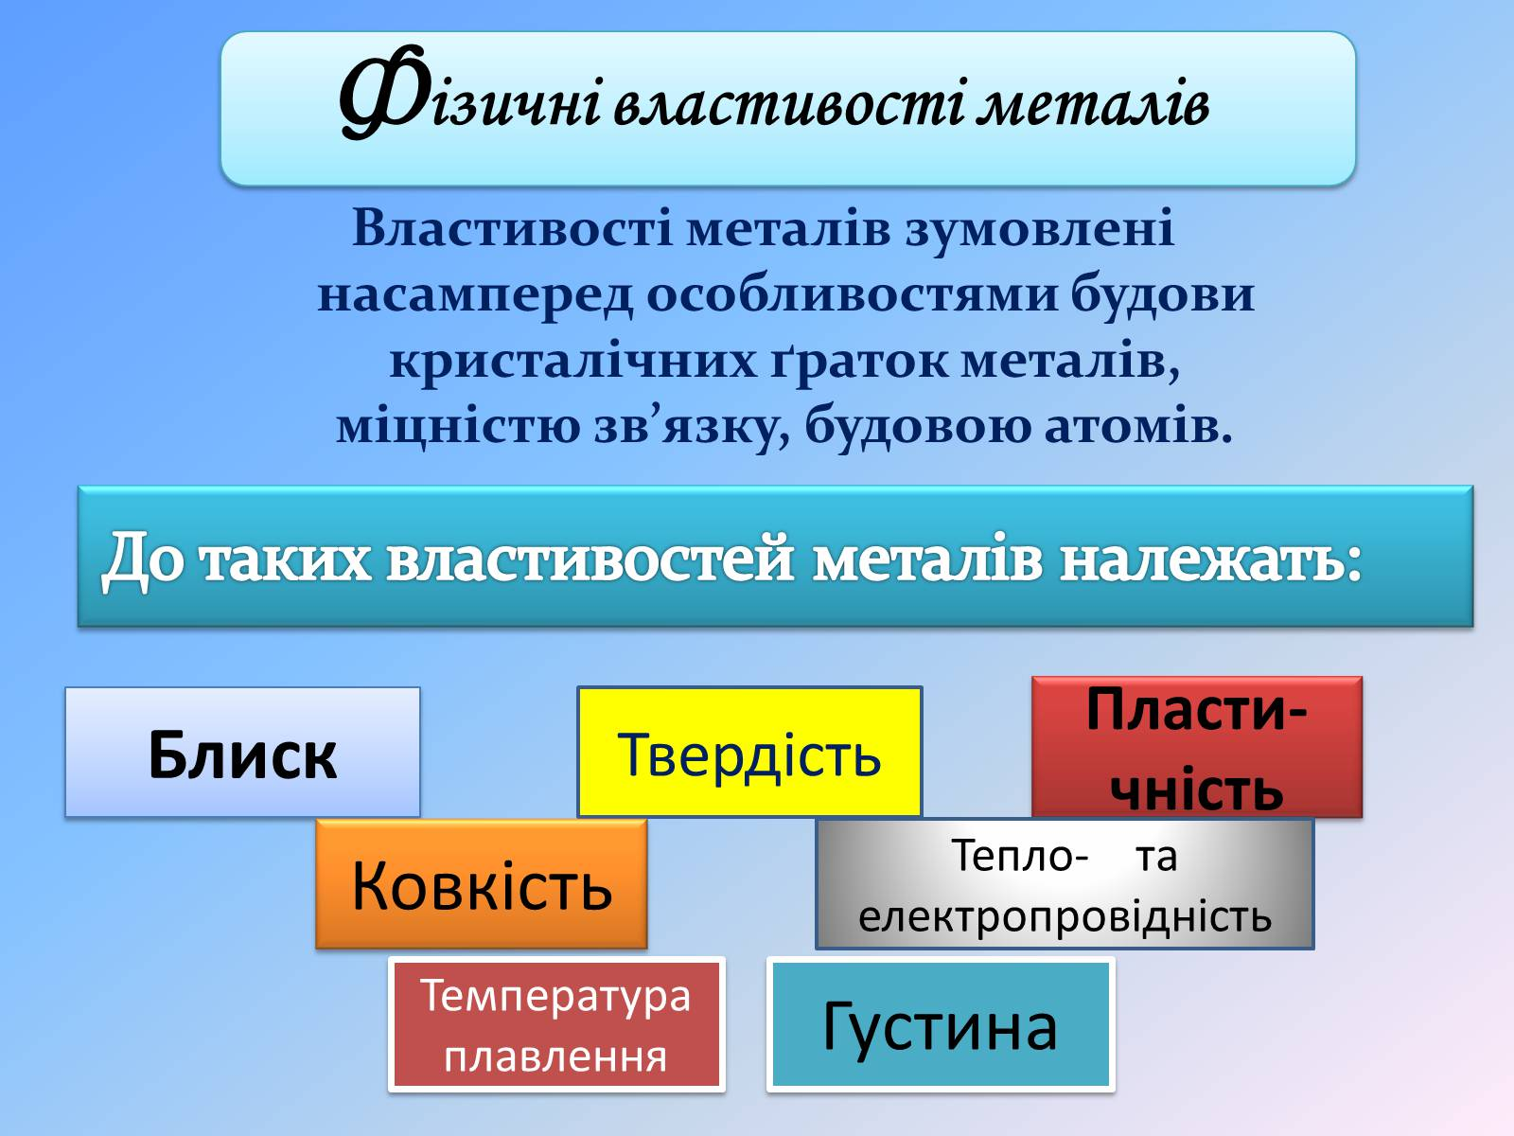
Хімічні властивості
Метали мають відновні властивості. В цьому полягає їх головна, найбільш важлива загальна хімічна властивість.
В ряду Al, Be, Mg, Ca, Li, Na, K, Rb, Cs відновна властивість збільшується. Метали як відновники вступають в реакції з різними окисниками, серед яких можуть бути прості речовини, кислоти, солі менш активних металів і деякі інші сполуки.
Відношення металів до простих речовин:
Метали утворюють оксиди, наприклад:
2Са + O₂ → 2СаO; 2Fe + O₂ → 2FeO,
лужні метали поводять себе по-різному по відношенню до кисню:
4Li + O₂ → 2Li₂O; літій оксид
2Na + O₂ → Na₂O₂; натрій пероксид
K + O₂ → KO₂. калій надпероксид,
Метали взаємодіють із галоґенами:
Ca + Cl₂ → CaCl₂.
Найбільш активні метали головних підгруп настільки сильні відновники, що відновлюють навіть водень до ступеня окислення -1:
Ca + H₂ → CaH₂
кальцій гідрид
Менш енергійно метали взаємодіють із сіркою:
Fe + S FeS.
Ще менш енергійно метали реагують з азотом і фосфором:
3Mg + N₂ → Mg₃N₂; 3Ca + 2P → Ca₃P₂.
Відношення металів до кислот:
Метали, що знаходяться в електрохімічному ряду напруг до водню, відновлюють йони водню з розбавлених кислот (за винятком йонів водню в HNO₃):
2Al + 6HCl → 2AlCl₃ + 3H₂↑;
Fe + 2HCl → FeCl₂ + H₂↑.
Метали, що знаходяться в ряду напруг після водню, не відновлюють водень з розбавлених розчинів кислот.
Розчини концентрованої сірчаної та азотної кислот, а також розбавлені розчини азотної кислоти, специфічно реагують з металами:
Взаємодія з концентрованою сірчаною кислотою:
– якщо метал знаходиться в електрохімічному ряду напруг до водню, то в результаті взаємодії з H₂SO₄ в залежності від умов перебігу реакції може відновлюватись SO₂, S, H₂S, наприклад:
Zn + 2H₂SO₄ ZnSO₄ + SO₂↑ + 2H₂O;
3Zn + 4H₂SO₄ 3ZnSO₄ + S + 4H₂O;
4Mg + 5H₂SO₄ → 4MgSO₄ + H₂S↑ + 4H₂O.
– якщо метал знаходиться в ряду напруг після водню, то з розчину H₂SO₄ відновлюється SO₂:
Cu + 2H₂SO₄ → CuSO₄ + SO₂↑ + 2H₂O;
2Ag + 2H₂SO₄ → Ag₂SO₄ + SO₂↑ + 2H₂O.
Взаємодія металів з азотною кислотою:
Таблиця 7.1 – Взаємодія металів з азотною кислотою
Активні метали  (Mg, Zn) |  |  | Метали середньої активності  (Fe, Cr, Ni) |  | Малоактивні метали  (Pb, Cu, Hg, Ag) |  | Благородні метали  (Au, Pt, Os, Ir)
з HNO₃ конц. | з HNO₃  розб. | з HNO₃  дуже розб. | з HNO₃ конц. | з HNO₃ різної конц. | з HNO₃ конц. | з HNO₃  розбав. | з HNO₃ будь-якої  конц.
NO | N₂O або N₂ | NH₃ (солі амонію) | Не реагують | NO₂, NO, N₂O або NH₃ | NO₂ | NO | не реагують
Відношення металів до розчинів солей:
При взаємодії з водними розчинами солей виконується таке правило: метали, які розташовані в електрохімічному ряду напруг ліворуч, відновлюють метали, що розташовані праворуч від них, з розчинів солей цих металів:
Zn + Pb(NO₃)₂ → Zn(NO₃)₂ + Pb↓.
Тобто більш активний метал здатний відновлювати менш активний метал із розчину його солію
Найбільш активні метали (Сa, Li, Na, K, Rb, Cs) реагують з водою за звичайних умов:
2Na + 2H₂O → 2 NaOH + H₂↑ (утворюються розчинні у воді основи – луги, і виділяється водень).
Менш активні метали реагують з водою за підвищеної температури з виділенням водню і утворенням оксиду або гідроксиду відповідного металу:
Zn + H₂O ZnO + H₂↑.
Відношення металів до основ:
Метали, гідроксиди яких амфотерні (Be, Al, Zn), як правило, взаємодіють з розчинами і кислот, і лугів, наприклад:
Be + 2HCl → BeCl₂ + H₂↑;
Be + 2KOH + 2H₂O → K₂[Be(OH)₄] + H₂↑
Таким чином, відношення металів до неметалів, води, кислот, лугів, розчинів солей менш активних металів підтверджує їх головну хімічну властивість – відновну здатність.
Метали можуть утворювати хімічні сполуки між собою. Вони називаються інтерметалічні сполуки або металіди (наприклад, Na₂Sb, AlSb, NiSb тощо). У них найчастіше не зберігаються ступені окиснення, характерні для сполук з неметалами. Хімічний зв’язок у металідах – металічний. За зовнішнім виглядом вони схожі на метали. Їх твердість вища, а пластичність набагато менша, ніж у металів, що утворюють металід. Металіди знайшли практичне застосування як напівпровідники.

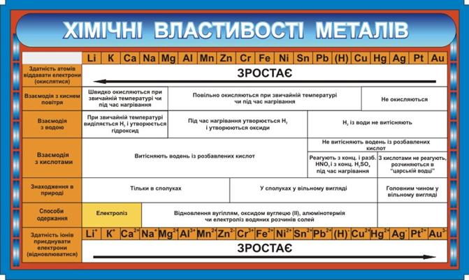

Способи одержання металів
Значна хімічна активність металів призводить до того, що в земній корі вони зустрічаються переважно у вигляді сполук: оксидів, сульфідів, сульфатів, хлоридів, карбонатів тощо. Тільки деякі метали зустрічаються у вільному стані (наприклад, золото, платина, іноді срібло та мідь, може зустрічатися ртуть). Метали, які розташовані в електрохімічному ряду напруг ліворуч від водню, у вільному стані не зустрічаються.
Золото та платину отримують або шляхом механічного відділення їх від тієї породи, в якій вони містяться, наприклад, шляхом промивання водою, або шляхом вилучення їх з породи різними реагентами з наступним виділенням з розчину. Всі інші метали добувають хімічною переробкою їх природних сполук.
Мінерали та гірські породи, що містять в своєму складі метали або їх сполуки та придатні для промислового отримання металів, називаються рудами.
Для виділення металів з їхніх сполук, що містяться в рудах, необхідно здійснити процес їх відновлення:
Me^{n+} + ne → Me⁰.
Отримання металів з руд – завдання металургії. Металургія – це наука про промислові способи отримання металів із природної сировини. Сучасна металургія отримує більше 75 металів та сплави на їх основі.
Розрізняють чорну та кольорову металургію. До чорної металургії відноситься виробництво заліза, а також марганцю та хрому, тобто металів, які використовують в якості добавок до заліза, а до кольорової – виробництво всіх інших металів та їхніх сплавів.
Залежно від способів отримання металів розрізняють піро-, гідро- те електрометалургію.
Пірометалургія займає провідне місце у металургії. Вона охоплює способи отримання металів з руд за допомогою реакцій відновлення, що проходять за високої температури. В якості відновників застосовують вугілля, чадний газ, водень, метан:
Сu₂O + C → 2Cu + CO; Сu₂O + CO → 2Cu + CO₂.
куприт кокс куприт чадний газ
Якщо руда – сульфід металу, її попередньо переводять в оксид шляхом випалювання:
2ZnS + 3O₂ → 2ZnO + 2SO₂,
потім оксид металу відновлюють:
ZnO + C → Zn + CO.
Відновлення металів за допомогою більш активних металів, називають металотермією. Наприклад:
Cr₂O₃ + 2Al → 2Cr + Al₂O₃;
TiCl₄ + 2Mg → Ti + 2MgCl₂.
Металотермією зазвичай отримують ті метали, які при відновленні їхніх оксидів вуглецем утворюють карбіди. Це Mn, Cr, Ti, Mo, W тощо.
Іноді метали відновлюють з оксидів воднем. Наприклад:
MoO₃ + 3H₂ → Mo + 3H₂O;
WO₃ + 3H₂ → W + 3H₂O, так отримують більш чисті метали.
Гідрометалургія охоплює способи отримання металів з розчинів їхніх солей. При цьому метали, що входять до складу руди, спочатку переводять у розчин за допомогою відповідних реактивів, а потім вилучають з цього розчину:
CuO + H₂SO₄ → CuSO₄ + H₂O.
Мідь переходить у розчин у вигляді сульфату, потім її вилучають з розчину електролізом або витісняють за допомогою порошку заліза.
CuSO₄ + Fe → Cu + FeSO₄.
Гідрометалургійним методом отримують до 25% усієї міді, яку видобувають. Так добувають і золото, якщо воно розсіяне у руді:
4Au + 8KCN + O₂ + 2H₂O → 4K[Au(CN)₂] + 4KOH;
2K[Au(CN)₂] + Zn → K₂[Zn(CN)₄] + 2Au.
Електрометалургія охоплює способи отримання металів за допомогою електролізу. Цим способом добувають із розплавлених оксидів головним чином легкі метали: алюміній, натрій тощо. Наприклад, з розплаву при використанні інертних електродів:
–К |  | 2
⁺А |  | 1
Отже в основі всіх способів отримання металів з їхніх сполук лежать окисно-відновні процеси.

Завдання для самоперевірки
